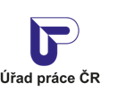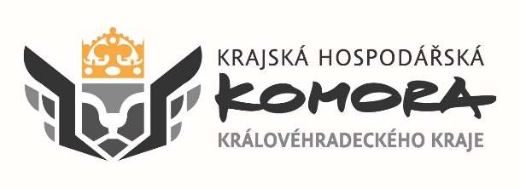

Vážená paní, vážený pane,

jménem ředitele krajské pobočky Úřadu práce České republiky v Hradci Králové ve spolupráci s Krajskou hospodářskou komorou Královéhradeckého kraje si Vás dovolujeme pozvat na seminář pro zaměstnavatele.

Úřad práce vás seznámí s novým projektem **„DIGI pro firmu“**, který administruje. Seminář se uskuteční **dne 25.6.2024, od 13 hod., online formou v aplikaci TEAMS.**

Již teď se můžete seznámit s projektem, který je zaměřen na digitální vzdělávání zaměstnanců ve firmách, na webové stránce Úřadu práce ČR.

[NPO Digi pro firmu (uradprace.cz)](https://www.uradprace.cz/web/cz/npo-digi-pro-firmu)

Pracovníci úřadu práce s vámi projdou nejen Podmínky pro zájemce o vstup do projektu NPO – DIGI pro firmu, ale přiblíží i proces podání elektronické žádosti.

**Vaši účast, prosím, potvrďte prostřednictvím přihlašovacího formuláře**

**níže do 21. 6. 2024. Na Vámi uvedený kontakt obdržíte předem odkaz pro přihlášení.**

**Ing. Blanka Švorcová**

Odbor zaměstnanosti a EU

Vedoucí oddělení zaměstnanosti

T: + 420 950 116 470

E: [blanka.svorcova@uradprace.cz](mailto:blanka.svorcova@uradprace.cz)

**Úřad práce ČR**

**Krajská pobočka v  Hradci Králové**

Wonkova 1142

502 00 Hradec Králové

Datová schránka: b45zphf

[**www.uradprace.cz**](http://www.uradprace.cz/)